DOKUMENTASI
GlobalWarning.com

- Pendahuluan
Situs GlobalWarning.com ini merupakan web bebas yang memiliki pesan moral himbauan mengenai permasalahan global warming di bumi ini melalui cara memberikan suara (vote), komentar dan pendapat mengenai global warming. Website ini adalah aksi nyata yang harus kita lakukan menghadapi situasi perubahan bumi kita yang semakin panas ini. Pengguna akan mengetahui berbagai info terbaru kami baik berupa artikel berita maupun simulasi animasi yang kami sediakan bagi pengunjung dengan memperhatikan crosscompability browser.
Seorang pengunjung yang hendak mengakses situs ini bisa menggunakannya dengan bebas tanpa harus mendaftar terlebih dahulu.
Tampilan web terdiri atas 4 (empat) menu utama yaitu BERANDA, ARTIKEL, SIMULASI, GABUNG KAMI

II. Isi
- Penjabaran Konsep Web
Ide utama dari pembuatan website ini adalah menampung ide dan aspirasi para netter yang terketuk hatinya terhadap permasalahan global warming.
Sebuah web harus mempunyai fungsi. Hal ini berarti semua bagian yang terdapat pada web harus memainkan peran dalam menyediakan informasi kepada pengunjung. Kami sadar, tidak semua yang web ini sajikan akan dibaca oleh pengunjung dan tidak semua pengunjung akan membaca semuanya. Pada kenyataannya pengunjung hanya membaca sesuatu yang menarik untuk mereka. Untuk menarik pembaca/pengunjung.
Untuk menggambarkan link dan navigasi web ini dipakai sebuah flowchart sebagai alat bantu menggambarkan tautan antar halaman web dan mempermudah dalam pengaturan kode dan file php-nya dimana flowchartnya dapat dilihat dibawah ini :
USER
SIMULASI
ARTIKEL
BERANDA
GABUNG KAMI
FORM JOIN
Table bukutamu
Table bukutamu

Web ini mempunyai beberapa aturan dasar berikut:
- Tema website ini adalah GlobalWarning.com, yaitu memiliki pesan moral himbauan mengenai permasalahan global warming di bumi ini melalui cara memberikan suara (vote), komentar dan pendapat mengenai global warming. Website ini adalah aksi nyata yang harus kita lakukan menghadapi situasi perubahan bumi kita yang semakin panas ini.
- Web ini dikembangkan dengan memperhatikan struktur artikel atau navigasi yang tertata dengan baik, sehingga pengunjung tidak akan “tersesat” ketika mengunjungi website ini.
  - Halaman Beranda digunakan untuk melihat tampilan halaman depan 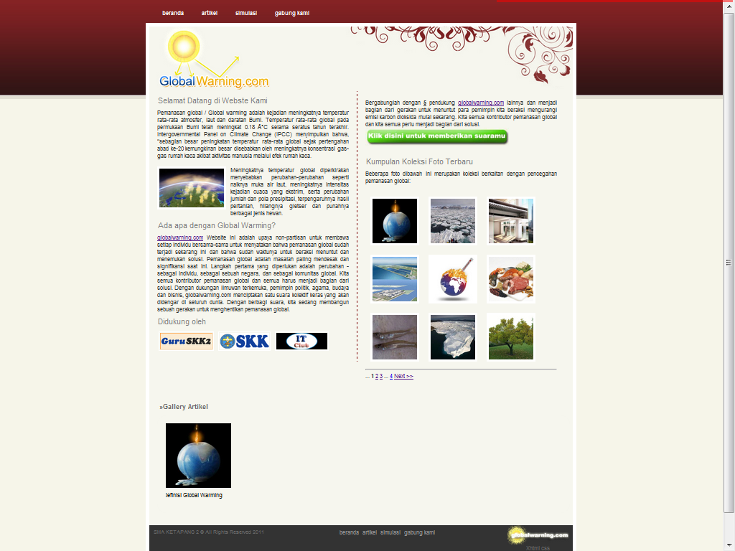

  - Halaman Artikel berisi halaman berita terkini (terupdate) yang kami sajikan dari hasil masukan dari user.
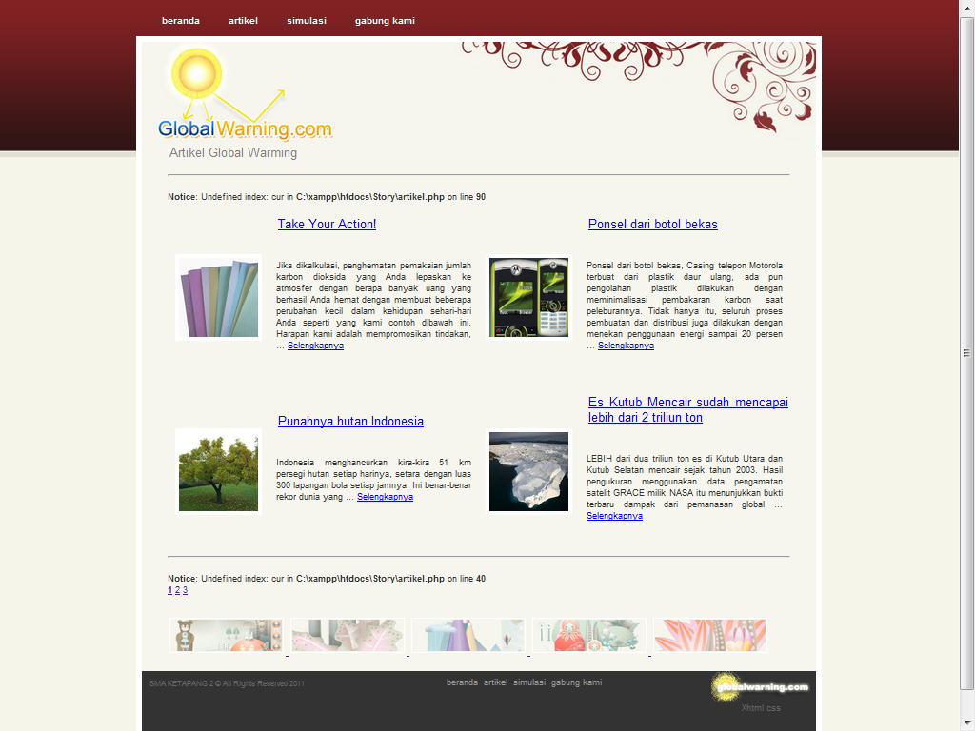
  - Halaman Simulasi berisi simulasi tentang Global Warming
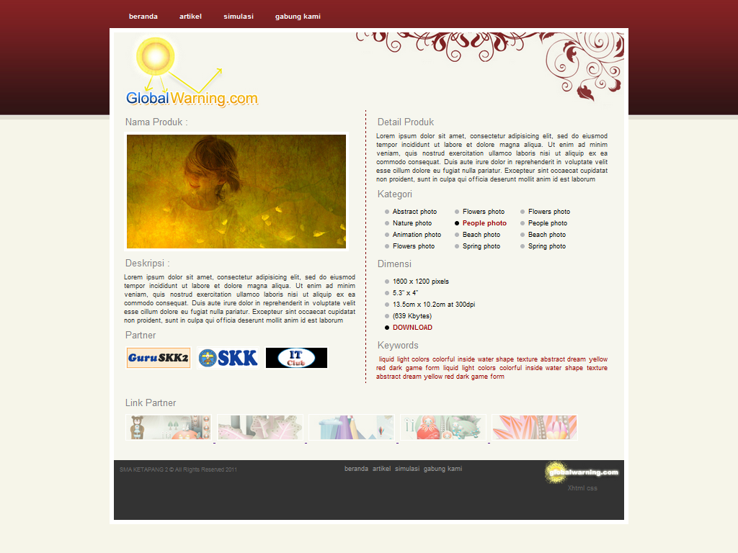
  - Halaman Gabung Kami berisikan data tim Admin dan form untuk gabung kami untuk user memberikan suara dan komentar.
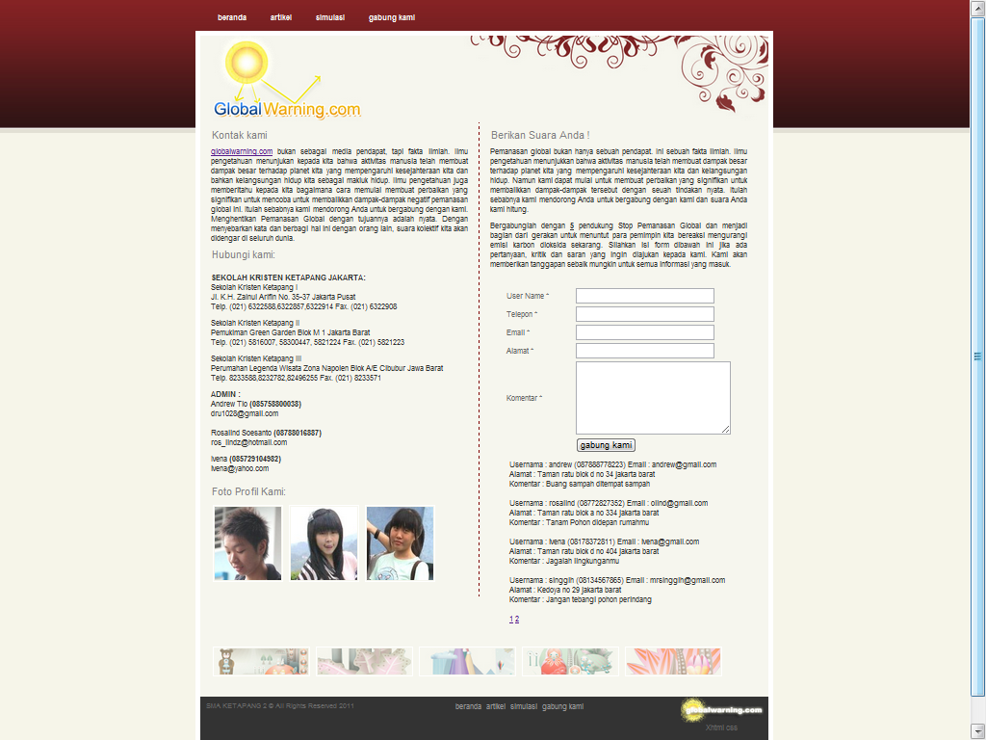

- Web ini menggunakan database Story dan 2 (dua) buah tabel yaitu artikel dan bukutamu. Tabel Artikel digunakan untuk menyimpan data artikel dan Tabel Buku Tamu digunakan untuk menyimpan komentar dan suara dari user.
Struktur tabel dari artikel adalah sebagai berikut :
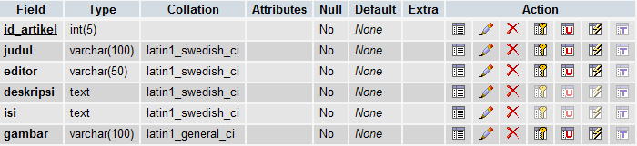
Struktur tabel dari buku tamu adalah sebagai berikut :
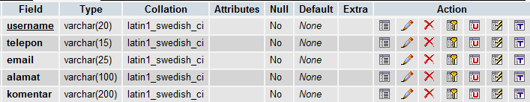
- Selalu menitikberatkan pada kesinambungan & konsistensi. Web ini akan selalu ter-update dan hidup jika para admin aktif melakukan update artikel berita, sehingga materi artikel pada web tersebut akan semakin lengkap dan berkembang.

- Keunggulan (added value) dari Web
Web Wajah Negeriku ini dirancang menggunakan HTML di kombinasi dengan PHP dan database MySQL sehingga dari segi kompabilitas dan sekuritas web browser tidak usah diragukan lagi. Secara umum keunggulan dari web GlobalWarning.com ini adalah :
  - Pengguna web GlobalWarning.com tidak perlu menjadi member karena web ini bersifat bebas.
  - Pengguna web GlobalWarning.com dapat bergabung dengan kami untuk memberikan suara berkaitan dengan Global Warming
  - Pengguna web GlobalWarning.com bias menggunakan simulasi animasi yang tersedia di website kami mengenai apa dan bagaimana Global Warming.

- Spesifikasi Web
Web ini di desain menggunakan HTML, PHP dan MySQL. PHP (Personal Home Page tools) adalah bahasa scripting yang menyatu dengan HTML dan dijalankan pada server side. Artinya semua sintaks yang kita berikan akan sepenuhnya dijalankan pada server sedangkan yang dikirimkan ke browser hanya hasilnya saja, sehingga suatu halaman web tidak lagi bersifat statis, namun menjadi bersifat dinamis.
Keunggulan lain dari PHP adalah tidak diperlukan kompatibilitas browser atau harus menggunakan browser tertentu, karena serverlah yang akan mengerjakan skrip PHP. Hasil yang dikirimkan kembali ke browser umumnya bersifat teks atau gambar saja, sehingga pasti dikenal oleh browser apapun, mampu memanfaatkan sumber-sumber aplikasi yang dimiliki oleh server, misalnya koneksi ke database, dan untungnya skript tidak dapat “diintip” dengan menggunakan fasilitas view HTML source
Sedangkan MySQL adalah database yang sering dipakai dalam kombinasi sistem yang menggunakan interface PHP.
PHP sangat banyak dipakai, mudah digunakan, gratis (free), dan efisien yang menjadi kompetitor Microsoft’s ASP. Syntax (Bahasa Programnya) mirip dengan bahasa program Perl dan C.
PHP sering digunakan bersama Apache (Web Server) dalam berbagai Operating System (OS) seperti Linux, Unix, dan Windows. PHP bisa juga berjalan bersama Microsoft’s IIS pada Windows. Spesifikasi yang perlukan untuk menjalankan web ini yaitu :
- Apache 2.2.11
- MySQL 5.1.32 (Community Server)
- PHP 5.2.9 + PEAR (Support for PHP 4 has been discontinued)
- XAMPP Control Version 2.5 from www.nat32.com
- XAMPP CLI Bundle 1.3 from Carsten Wiedmann
- phpMyAdmin 3.1.3
- ADOdb 5.06a
- FileZilla FTP Server 0.9.30

Hardware Requirements:
- + 64 MB RAM (RECOMMENDED)
- + 200 MB free fixed disk
- + Windows 98, ME
- + Windows NT, 2000, XP (RECOMMENDED)

III. Penutup / Kesimpulan
Kami sadar bahwa web ini masih banyak kekurangan, baik dalam segi layout, maupun penyajian data. Mati hidupnya Web ini pun akan ditentukan seberapa aktif admin ini dalam mengupdate berita.
Perlu adanya menggali ide-ide penyusunan penyajian materi agar web ini semakin maju dan kaya akan materi, sehingga memang menyajikan informasi yang tepat dan berguna bagi pengunjung yang membutuhkan informasi dan kebutuhan gambar.
Pembenahan dari segi layout yang bisa memenuhi selera member agar dapat memberikan tampilan yang nyaman secara visualisasi, sehingga web ini akan menjadi site project yang dibutuhkan kedepannya.

IV. Daftar Pustaka
- www.google.com
- LKS TIK Sekolah Kristen Ketapang

V. TIM PENYUSUN
